《古筮真詮》帶你穿越古人的易學世界之43
https://kknews.cc/culture/o3zp4po.html

這是一部耗費了本人十年光陰寫就的原創作品，是將千年國學古筮文化的實際效用，通過套路化總結方式發揮到極致的學術論著，徹底敲碎了自古以來諸多約束、繁雜低效的理論舊框架，從而令先賢創造的古筮文化實用價值，如雨後春筍般地盡情綻放。全書計劃一百章200萬字，目前已經完成總論及易理篇共80萬字，計劃藉此平台長期連載，百尺竿頭完成最終目標。本作品屬於朱辰彬原創，凡轉載本人作品、或移用本人原創學術概念者，請自覺註明出處。

讓您職場更具競爭力！台中職安管理員證照課程，立即報名►

Sponsored by Tpic工商協會
第二十九章: 六衝理論的應用 （下）
靜卦六衝與卦變六衝的功能：而卦變六衝（包括靜卦六衝）則是另一層意思，它對事件禍福程度的滲透力，遠比主卦六衝信息要強，因為它反映的是一種短變急兆的未來趨勢，同時它也是持久性缺乏的代表信息，這正是「沖」的天然屬性所決定，凡沖者，快急而多變，卻從來難以持久，短事碰上正合其本性，長事見沖則顯出負面來。所以相對而言，近事之占遇到卦變六衝或靜卦六衝，對事件直接的正面或負面影響都不大，因為短事性質決定其本身的整個趨勢就不會持久。當然近占出卦變六衝，也是短期趨勢變數幅度增大的一個提醒，凡事應儘快解決為妥，否則事件即使有既定方向，其演化之急速多變猶似一隻變色龍，不是對方中途生變，就是自己中間變故，令人無所適從。例如未月庚午日，占某酒店31樓半層是否值得買入，得「升之艮」卦
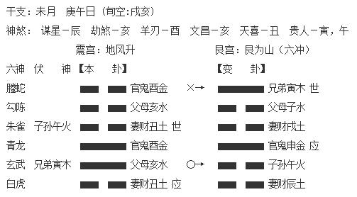

求職徵才⭐台灣就業通⭐專業完整平台

Sponsored by 台灣就業通
此人慾合夥買下該酒店31樓的半層面積，作為展銷的自用門面。一般買房者有兩類人，一類人買房以炒作為主，純粹為賺差價而買房，這類人買房以妻財爻為用神；另一類人買房雖然以自用為主，但他們買房一樣關心漲跌的，都不希望房子一買入就掉價，這種尋找合適時機買房的普遍心態，取子孫為用神。這人的買房心態屬於後者，我見用神子孫午火正好掛在日令上，直接生旺世爻丑土，便知當下正是買入自營的合適時機，只不過卦變六衝預示短期變數增大，而且卦中兩動都不生旺世爻，其中父母亥水更是立於間爻作梗的位置上，事情一旦拖延恐生各種不利變故。
我跟事主說：「這樓值得買，既然決定要買，那就趕緊下定金了結吧，遲則生變。」
他卻很淡定：「開發商已經點頭肯賣了，咱們買家急個啥呀，你以為是買顆菜嗎？」
沒料一周後風雨突變，突然橫里閃出一個更大的買家。要求把酒店31樓整層買下。開發商見有利可圖，立即跟事主提價5%，否則就整層賣給別人，卦中在間爻臨玄武發動的父母亥水，即是此暗地裡攪局的買家，它變出子孫午火，也是為合適的介入點而來。這回輪到事主坐不住了，趕緊與他合伙人商量對策，合伙人本來就沒多強烈的欲望買這酒店，一聽說開發商還要坐地起價，乾脆擱擔子退出不買了，恰恰應了卦中官鬼酉金變出的兄弟化絕之象，單憑事主個人之力，他哪有這個買房的資金實力，事兒就這樣徹底黃掉了。兩年之後再看此地行情，房價整體升值已超20%。

時髦優雅運動⏩【一體式吊帶背心】輕薄好穿無負擔

Sponsored by FIZZCOCO
靜卦六衝與卦變六衝，在短期的事占中除了代表趨勢多變之外，也帶有快而急促的寓意，若卦中的世用配合得力，則可作為成事快捷通暢的信息讀點。特別是金融的短線操作中，靜卦六衝與卦變六衝往往成為有利短線操作之象，皆因沖就可以不受干擾地自由進出，而最怕出現靜卦六合或者卦變六合，短線者一旦碰上了，進則難進、出也難出徒增煩惱。例如未月辛巳日占中籤的新股，當下該繼續持股還是該賣出，得「革之震」卦
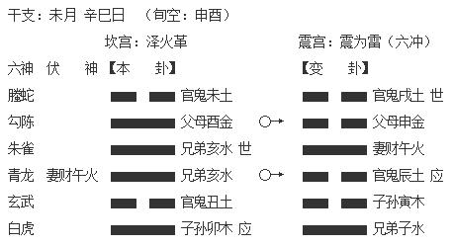
此人中籤的這個新股，之前已經連續八日無量漲停，卻在當天開盤後迅速回檔，成交量隨之暴長，似乎投資者都在爭相出局，於是立即起卦問占。這屬於選擇卦的題型，環繞世爻的兩動變，正好反映了事主兩難決策的吉凶方向。按股卦之顯像規律，一般官鬼或父母爻都代表持股，而子孫或妻財爻則代表套現，此卦決策的一端信息，出現了旬空發動的父母爻酉金生旺世爻亥水，可見未來決策將持股有利；而另一端決策信息則出現了兄弟亥水變出辰土回頭克，因為卦中藏伏的妻財午火代表套現，兄弟亥水作為蓋在財星上面的蓋子，它被辰土回頭克了，等於蓋子被掀翻掉，於是財星午火就順勢被放了出來，這動變明明白白就是決策套現的信號，可惜的是這個亥水之動變並沒有去生世爻，也就是指賣出股票套利之舉，無法給自身帶來利益。一來一回兩個決策信息對比，給出了應該繼續持股的預期答案。

好事即將發生！戴上這〝輕奢水晶飾品〞出遊自帶美麗&能量

Sponsored by Montagne
我回覆說：「今天應該堅持住持股，到明後天午、未日再考慮逐步出貨為宜。」
對方很擔心：「現在價位已經掉了兩塊多，還有機會在高位出貨嗎？」
我道：「卦變六衝，短期出貨機會多的是，你不用擔心出不掉。不過最遲也得在未日清倉，否則再下一交易日就是戌日，戌土衝去克亥水的變爻辰土，兄弟亥水重新得勢，又再封蓋住財星午火，套現失去最佳時機，真正的下跌就此開場。」
果不其然，上午的短暫煎熬過去之後，下午此股又再強勢封住漲停，第二天午日又是一個10%的漲停，漲到此人心都虛了，在漲停位置派了一半股票，到了第三天未日上午股價繼續沖高，他於是當機立斷全部清倉，至尾市股票開始跳水從高位狂跌5%，戌日開盤即暴挫6%，此人這番新股運作以完勝告終。這是卦變六衝利於短線的實例。
只要碰見時間跨度較長的事情，靜卦六衝與卦變六衝對禍福的直接影響便顯露出來，即使占得好預期，也多因有始無終或後勁不濟而影響吉兆的成色，當然水能覆舟也能載舟，它的時效性也可以沖淡凶兆的負面影響幅度，所謂事若吉兆好運不長，事若凶兆壞事不久，謀事之測多會有始無終，或半途中止。如寅月乙巳日占終身財福，得「雷天大壯」卦

這夏一定要出國吧！【天海】日本北陸６日⭐３萬有找

Sponsored by 天海旅行社
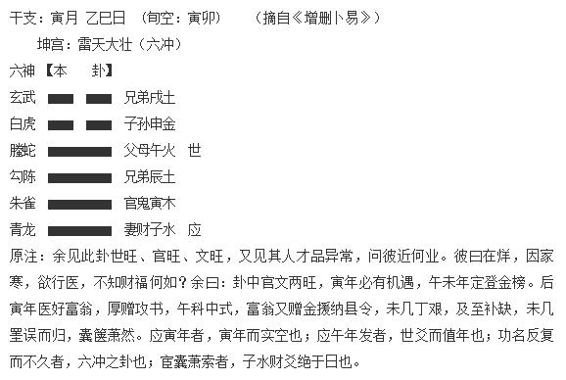
這卦問終身財福，得靜卦旺官寅木生世爻午火的格局，不能說不是功成名就的吉利預兆。果然寅年因醫好富翁而得奇緣，受贈又中舉，竟因此漸漸官至縣令。可惜這是個六衝卦，不能恆久之象。之後其功名有如過眼雲煙，雖然午年曾經發達，未幾又因個人失誤輪迴到起點，人生就象發了一場春秋大夢。
又如酉月壬辰日占與女友是否有婚姻緣分，得「同人之無妄」
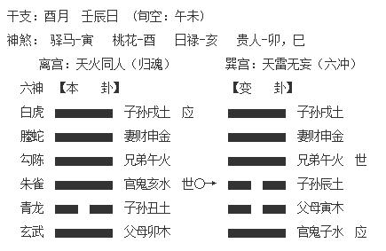
這是我在網上認識的一位對易學佛學都極為熱愛的朋友，當時剛談了一個對象，自稱接觸之後感覺不是太好，但對方倒是挺積極，，那女的剛見第二次面，，就想邀請讓去她家坐，他一聽那麼快就要搞見「家長」儀式，嚇得趕緊推搪，笑著對我講：「有點圈羊進虎窩的味道。」

惠宇國圖館，藝文地標、萬坪森鄰

Sponsored by 惠宇國圖館
我看了卦象，直截了當對他說：「這是好事啊，但你好象不願意進棚。財旺世衰，一個巴掌拍不響，你們彼此沒有姻緣。」
他問：「申財生世官，是不是用神太旺物極必反的原因？」
我說：「財爻申金不動，實際無法生旺世爻，旺財生世只是個表象，寓意對方喜歡你而已，但世爻動變辰土回頭克，是自我放棄之象，變六衝卦無妄，也是雙方交往將不能持久的象徵。」
臨別，他打趣道：「倒想從卦象上考究一下什麼原因導致我們分手。」
我笑：「這事三個月內就會有應驗，到時你就知道答案了，到時別忘記告訴我一聲。」
結果兩個月剛過，他就告訴我說，他們分手了。原來他本不打算主動分手，騎驢找馬也好慢慢培養感情也好，暫時就抱著拖手「五十年不變」的心態吧，但女方卻有點焦急著嫁人，發現男方態度暖味，就乾脆通過媒人催他趕快表態，不要彼此耽誤。他覺得確實沒辦法讓自己喜歡上這女孩，於是主動提出分手。之所以三個月內有結果，是因為卦變六衝寓意不長久，而克世的忌神辰土又得月令之合的緣故。

白牌國民車選擇重點看這裡►

Sponsored by SYM
再如子月丙申日，占以父柩附葬祖塋，得「復之坤」卦
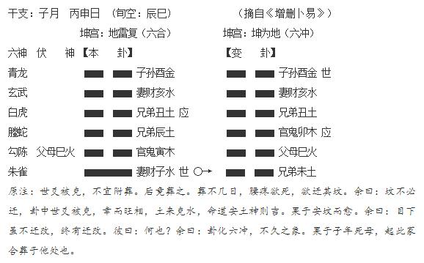
卦上看，附葬此舉確實很不妥。帶勾陳的父母巳火，即指父柩附葬之事，卻泛出鬼爻寅木暗動，倒會惹出諸多麻煩；代表自身的世爻子水也因此遭遇未土回頭克，雖然子水得到日月的特殊照應，未土暫時克傷不了它，但放長遠看壓力與受害的可能依然存在，導致腰痛只不過是其中一種表象的發酵罷了；更嫌卦變六衝，附葬之事必不能恆久，整一就折騰之象，折騰別人折騰自己，逝者之身也得不到安息。結果幾年後其母逝世，父柩還得重新刨起合葬於他處去。
值得一提的是，作為吉凶判斷與細節分析的輔助信息，六衝卦在某些領域作用相當明顯。特別在占病方面，古人很早就發現卦出六衝，近病痊癒與久病惡化的機率都相當大，於是派生出「近病逢沖即愈久病逢沖即死」的經驗教條，因為六衝的不持久性質，所以近病者多愈久病者難繼。例如未月壬子日叔占侄病，得「坤為地」卦
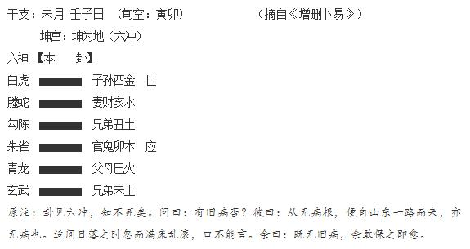
問侄子病子孫酉金作用神，此子系新病，子孫酉金並無動爻克傷它，自身也沒有不利的變化，這個時候卦象六衝就可以派上用場了，據此即可斷近病無虞，原注費口舌問了半天，也就是這麼個意思。
又如寅月乙酉日，占外甥久病，得「坤之乾」卦
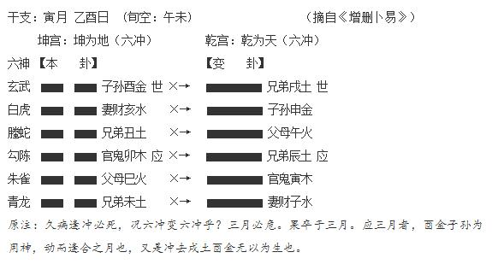
問外甥病，依然取卦中子孫酉金為用神，與上卦不同的是這位病人非新病，而是久病之人，久患者忌見六衝，往往是舊患突破穩定期惡化的跡象反映，此卦還不止出現一個六衝，異常折騰導致用神即使變出回頭生也無法確保吉利，最終在衝去元神戌土的辰月病故。
另外六衝卦的特徵，對於心態卦的正確定性判斷，往往能給我們提供重要的輔助信息。因為沖與合，在心態卦方面可以擴展到一個人的心態變化上，心態卦的形成，核心在於搖卦人患得患失的憂患情結，鬱結難除謂之合，無憂無慮謂之沖，衝去顧慮憂患之意。由於心態卦的構成往往不受一個人的主觀意念左右，它是問卦人思緒變幻的客觀產物，所以什麼時候會搖出心態卦沒有人會預先知道，只有卦成後，才會去解讀這卦到底屬於心態卦還是屬於事卦範疇，對於這類暗心態卦，除了觀察子孫、官鬼、世應、用神的位置與動變方法來分辨，有時候難免遇到心態卦與事卦特徵模稜兩可的時候，這時卦中六衝六合的信息，對正確的卦種判定將起到關鍵作用。如申月辛未日某女孩占問是否懷孕了，搖得「大壯之鼎」卦
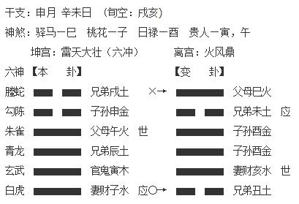
其實不同的人問孕，所抱的心態是不一樣的，結了婚的多是期望有孕，但未婚偷歡者，意外懷孕可是個嚇人的壞消息。就象一則笑話：「大夫給某女士孕檢後恭喜道：夫人，告訴您一個好消息……女士打斷他的話：本小姐還沒結婚呢！大夫於是立即改口：那么小姐，遺憾地告訴你一個壞消息……」。問孕如果把它作為一般的事卦看，子孫爻是用神，子孫旺相代表懷孕有望；但未婚者偷歡者卻最害怕意外懷孕，她們往往抱著憂慮的心態問占是否有孕，搖出來的卦象就已經變質為心態卦，如果代表放心的子孫爻旺相，反而是沒有中招的寓意。這卦就屬於後者，當然該卦是在網上發問，不見其人不報年齡，對正確鑑別其心態帶來一定難度，但卦的信息顯像還是泄露了玄機，如果子孫申金代表的是懷孕，動必有因日月見異，兄弟戌土明動生旺子孫那也罷了，為什麼作為鬼源的妻財子水也發動變回頭克、發出憂慮不繼的信號？為什么子孫申金恰好臨月建，而鬼爻寅木恰好逢月破呢？從心態卦角度分析這些現象，明顯是放心與擔憂兩種心態信息在刻意對比著，同時卦出六衝，也同步釋放出無憂的輔助讀點，六衝與六合作為心態反應的另類解讀信息，六衝寓意著心中憂患被衝掉之象。於是我斷定這卦反映的是卦主的憂患情緒，子孫得旺不是懷孕的預兆而是叫事主放心，懷孕憂慮並不存在。我回覆：「卦出六衝，桃花應爻來沖世，最近與男友魚水歡，而後擔心不慎懷孕，鬼破子孫在月憂慮可去，沒有懷孕，三四天後就能明確」。八天後得到事主反饋：「前天我終於放心了，確實沒有懷孕。」
又如巳月戊寅日，占何日得財？得「離之豐」卦
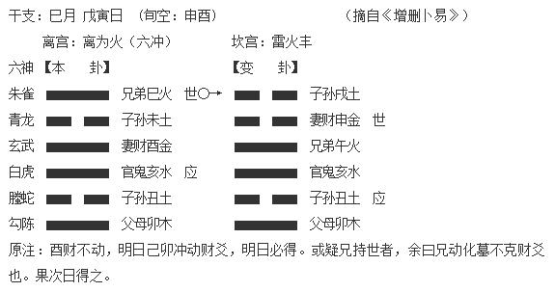
這卦問何時得財，屬於應期卦分析範疇，但同時也是一個反映事主憂慮的心態卦。卦中用神妻財酉金旬空，這個特殊信息顯出應期預兆，到沖空的卯日財便可以到手。同時世應子官的組合；世爻發動變出福神子孫的動兆；鬼爻亥水遭月破的異常；以及卦出六衝離卦，全是解讀暗藏心態的明顯定式，而且這些心態信息的趨勢都是同向的：鬼破而無憂、世變福神放心、六衝卦掃去顧慮。無一不是在提示事主盡可安心等待，無需顧慮重重。之上是六衝在心態卦中帶有衝去憂慮寓意的實例。
原創聲明：此文屬朱辰彬原創作品，轉載請註明作者及出處
原文網址：https://kkne.ws/QaqD1m

